Технологическая карта
на изготовление «Ёжика на поляне»
на занятии объединения по интересам «Радуга идей»
(педагог дополнительного образования Шумилова Е.Н.)

Цель: создать «Ёжика на поляне»

Задание: изготовить «Ёжика на поляне»

Решение: изготовить «Ёжика на поляне»

№ | Технологическая операция | Эскиз | Инструменты и материалы
1 |  | 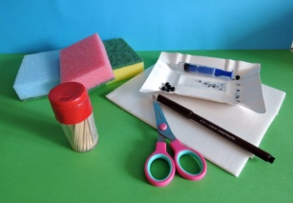 | Поролоновые губки, бусинки, фломастер, зубочистки, клей, пенопласт
2 | Отделить моющий слой у губки. | 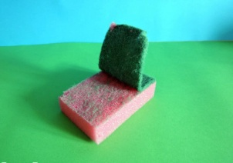
3 | Нарисовать контур силуэта ёжика. Вырезать силуэт фигурки ёжика при помощи ножниц. | 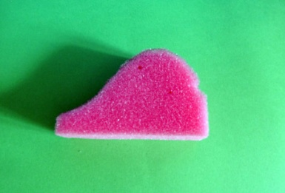 | Карандаш.  Ножницы.
4 | Приклеить детали (глазик, носик и ушко). | 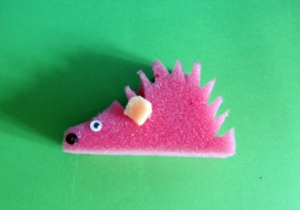 | Глазик для игрушек, носик (бусинка), ушко (кусочек поролона другого цвета).
5 | Вырезать подставку из пенопласта и приклеить фигурку ёжика | 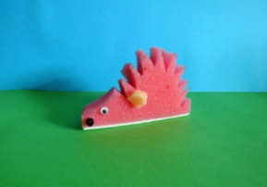 | Пенопласт.
6 | Разломать зубочистки и вставить иголки в поролоновую основу. | 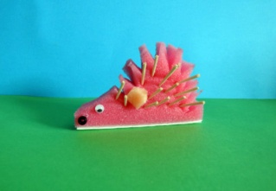 | Зубочистки.

